Міністерство освіти і науки України
Національний технічний університет України
«Київський політехнічний інститут імені Ігоря Сікорського»
Факультет інформатики та обчислювальної техніки
Кафедра обчислювальної техніки

Лабораторна робота №1
з дисципліни
«Об’єктно-орієнтоване програмування»
на тему
« Знайомство із середовищем розробки та складання модульних проєктів програм»

Виконала:
студентка групи ІМ-53
Кім Кіра Олександрівна
Номер в списку - 12

Київ 2026

Завдання:
1. Створити у обраному середовищі розробки проєкт з ім’ям Lab1.
2. Написати вихідний текст програми згідно варіанту завдання.
3. Скомпілювати вихідний текст і отримати виконуваний файл програми.
4. Перевірити роботу програми. За потреби налагодити програму.
5. Проаналізувати та прокоментувати результати та вихідний текстпрограми.
Завдання згідно варіанту:
Розробити Windows-застосунок із головним вікном, яке містить меню з пунктами «Robota1» та «Robota2». Для пункту «Robota1» реалізувати діалог введення тексту з кнопками «Так» і «Відміна». Після підтвердження введений текст має відображатися в головному вікні. Для пункту «Robota2» реалізувати діалог із горизонтальним повзунком для вибору значення від 1 до 100 та кнопками «Так» і «Відміна». Після підтвердження вибране значення має відображатися в головному вікні. Реалізувати кожен діалог в окремому програмному модулі.

Main file: Lab1.cpp
#include <windows.h>
#include <string>

const char CLASS_NAME[] = "Lab1Window";

#define ID_WORK1 1
#define ID_WORK2 2
#define ID_RESULT 3

bool ShowTextDialog(HWND owner, std::string& text);
bool ShowSliderDialog(HWND owner, int& value);

LRESULT CALLBACK WindowProc(HWND hwnd, UINT uMsg, WPARAM wParam, LPARAM lParam)
{
switch (uMsg)
{
case WM_CREATE:
{
HMENU hMenu = CreateMenu();

AppendMenuA(hMenu, MF_STRING, ID_WORK1, "Robota1");
AppendMenuA(hMenu, MF_STRING, ID_WORK2, "Robota2");

SetMenu(hwnd, hMenu);

CreateWindowA(
"STATIC", "Result will appear here",
WS_CHILD | WS_VISIBLE,
20, 30, 500, 30,
hwnd, (HMENU)ID_RESULT,
GetModuleHandleA(nullptr), nullptr
);

return 0;
}

case WM_COMMAND:
switch (LOWORD(wParam))
{
case ID_WORK1:
{
std::string text;

if (ShowTextDialog(hwnd, text))
{
SetWindowTextA(
GetDlgItem(hwnd, ID_RESULT),
text.c_str()
);
}

return 0;
}

case ID_WORK2:
{
int value;

if (ShowSliderDialog(hwnd, value))
{
std::string result = std::to_string(value);

SetWindowTextA(
GetDlgItem(hwnd, ID_RESULT),
result.c_str()
);
}

return 0;
}
}
break;

case WM_DESTROY:
PostQuitMessage(0);
return 0;
}

return DefWindowProc(hwnd, uMsg, wParam, lParam);
}

int WINAPI WinMain(HINSTANCE hInstance, HINSTANCE, LPSTR, int nCmdShow)
{
WNDCLASSA wc = {};
wc.lpfnWndProc = WindowProc;
wc.hInstance = hInstance;
wc.lpszClassName = CLASS_NAME;

RegisterClassA(&wc);

HWND hwnd = CreateWindowExA(
0,
CLASS_NAME,
"Lab1 - Windows Application",
WS_OVERLAPPEDWINDOW,
CW_USEDEFAULT, CW_USEDEFAULT,
600, 400,
nullptr, nullptr, hInstance, nullptr
);

if (hwnd == nullptr)
return 0;

ShowWindow(hwnd, nCmdShow);

MSG msg = {};

while (GetMessage(&msg, nullptr, 0, 0) > 0)
{
TranslateMessage(&msg);
DispatchMessage(&msg);
}

return 0;
}

module1.cpp

#include <windows.h>
#include <string>

namespace
{
const char DIALOG_CLASS[] = "TextDialogClass";

const int ID_EDIT = 101;
const int ID_OK = 102;
const int ID_CANCEL = 103;

struct DialogData
{
HWND edit;
bool done;
bool accepted;
std::string text;
};

LRESULT CALLBACK TextDialogProc(
HWND hwnd, UINT msg, WPARAM wParam, LPARAM lParam)
{
DialogData* data = reinterpret_cast<DialogData*>(
GetWindowLongPtrA(hwnd, GWLP_USERDATA));

switch (msg)
{
case WM_CREATE:
{
CREATESTRUCTA* cs =
reinterpret_cast<CREATESTRUCTA*>(lParam);

data = static_cast<DialogData*>(cs->lpCreateParams);

SetWindowLongPtrA(
hwnd, GWLP_USERDATA,
reinterpret_cast<LONG_PTR>(data));

data->edit = CreateWindowExA(
WS_EX_CLIENTEDGE, "EDIT", "",
WS_CHILD | WS_VISIBLE | ES_AUTOHSCROLL,
20, 20, 340, 28,
hwnd, (HMENU)ID_EDIT,
GetModuleHandleA(nullptr), nullptr);

CreateWindowA(
"BUTTON", "Tak",
WS_CHILD | WS_VISIBLE | BS_DEFPUSHBUTTON,
90, 65, 90, 30,
hwnd, (HMENU)ID_OK,
GetModuleHandleA(nullptr), nullptr);

CreateWindowA(
"BUTTON", "Vidmina",
WS_CHILD | WS_VISIBLE,
200, 65, 90, 30,
hwnd, (HMENU)ID_CANCEL,
GetModuleHandleA(nullptr), nullptr);

return 0;
}

case WM_COMMAND:
if (LOWORD(wParam) == ID_OK)
{
int length = GetWindowTextLengthA(data->edit);
std::string value(length + 1, '\0');

GetWindowTextA(
data->edit, &value[0], length + 1);

value.resize(length);
data->text = value;
data->accepted = true;
data->done = true;

DestroyWindow(hwnd);
return 0;
}

if (LOWORD(wParam) == ID_CANCEL)
{
data->done = true;
DestroyWindow(hwnd);
return 0;
}
break;

case WM_CLOSE:
data->done = true;
DestroyWindow(hwnd);
return 0;
}

return DefWindowProcA(hwnd, msg, wParam, lParam);
}
}

bool ShowTextDialog(HWND owner, std::string& text)
{
HINSTANCE instance = GetModuleHandleA(nullptr);

WNDCLASSA wc = {};
wc.lpfnWndProc = TextDialogProc;
wc.hInstance = instance;
wc.lpszClassName = DIALOG_CLASS;
wc.hCursor = LoadCursor(nullptr, IDC_ARROW);

RegisterClassA(&wc);

DialogData data = {};
data.done = false;
data.accepted = false;

HWND dialog = CreateWindowExA(
WS_EX_DLGMODALFRAME,
DIALOG_CLASS,
"Vvedit tekst",
WS_CAPTION | WS_SYSMENU | WS_POPUP,
CW_USEDEFAULT, CW_USEDEFAULT,
400, 145,
owner, nullptr, instance, &data);

if (dialog == nullptr)
return false;

EnableWindow(owner, FALSE);
ShowWindow(dialog, SW_SHOW);
SetForegroundWindow(dialog);
SetFocus(data.edit);

MSG msg = {};

while (!data.done && GetMessageA(&msg, nullptr, 0, 0) > 0)
{
if (!IsDialogMessageA(dialog, &msg))
{
TranslateMessage(&msg);
DispatchMessageA(&msg);
}
}

EnableWindow(owner, TRUE);
SetForegroundWindow(owner);

if (data.accepted)
{
text = data.text;
return true;
}

return false;
}

module2.cpp

#include <windows.h>
#include <commctrl.h>
#include <string>

namespace
{
const char DIALOG_CLASS[] = "SliderDialogClass";

const int ID_SLIDER = 201;
const int ID_OK = 202;
const int ID_CANCEL = 203;
const int ID_VALUE = 204;

struct SliderData
{
HWND slider;
bool done;
bool accepted;
int value;
};

LRESULT CALLBACK SliderDialogProc(
HWND hwnd, UINT msg, WPARAM wParam, LPARAM lParam)
{
SliderData* data = reinterpret_cast<SliderData*>(
GetWindowLongPtrA(hwnd, GWLP_USERDATA));

switch (msg)
{
case WM_HSCROLL:
{
int value = static_cast<int>(
SendMessageA(data->slider, TBM_GETPOS, 0, 0)
);

SetWindowTextA(
GetDlgItem(hwnd, ID_VALUE),
std::to_string(value).c_str()
);

return 0;
}

case WM_CREATE:
{
CREATESTRUCTA* cs =
reinterpret_cast<CREATESTRUCTA*>(lParam);

data = static_cast<SliderData*>(cs->lpCreateParams);

SetWindowLongPtrA(
hwnd, GWLP_USERDATA,
reinterpret_cast<LONG_PTR>(data));

data->slider = CreateWindowExA(
0, TRACKBAR_CLASSA, "",
WS_CHILD | WS_VISIBLE | TBS_AUTOTICKS,
20, 20, 340, 40,
hwnd, (HMENU)ID_SLIDER,
GetModuleHandleA(nullptr), nullptr);

SendMessageA(data->slider, TBM_SETRANGE, TRUE,
MAKELONG(1, 100));
SendMessageA(data->slider, TBM_SETPOS, TRUE, 1);

CreateWindowA(
"STATIC", "1",
WS_CHILD | WS_VISIBLE | SS_CENTER,
170, 55, 60, 20,
hwnd, (HMENU)ID_VALUE,
GetModuleHandleA(nullptr), nullptr
);

CreateWindowA(
"BUTTON", "Tak",
WS_CHILD | WS_VISIBLE | BS_DEFPUSHBUTTON,
90, 75, 90, 30,
hwnd, (HMENU)ID_OK,
GetModuleHandleA(nullptr), nullptr);

CreateWindowA(
"BUTTON", "Vidmina",
WS_CHILD | WS_VISIBLE,
200, 75, 90, 30,
hwnd, (HMENU)ID_CANCEL,
GetModuleHandleA(nullptr), nullptr);

return 0;
}

case WM_COMMAND:
if (LOWORD(wParam) == ID_OK)
{
data->value = static_cast<int>(
SendMessageA(data->slider, TBM_GETPOS, 0, 0));

data->accepted = true;
data->done = true;
DestroyWindow(hwnd);
return 0;
}

if (LOWORD(wParam) == ID_CANCEL)
{
data->done = true;
DestroyWindow(hwnd);
return 0;
}
break;

case WM_CLOSE:
data->done = true;
DestroyWindow(hwnd);
return 0;
}

return DefWindowProcA(hwnd, msg, wParam, lParam);
}
}

bool ShowSliderDialog(HWND owner, int& value)
{
INITCOMMONCONTROLSEX controls = {};
controls.dwSize = sizeof(controls);
controls.dwICC = ICC_BAR_CLASSES;
InitCommonControlsEx(&controls);

HINSTANCE instance = GetModuleHandleA(nullptr);

WNDCLASSA wc = {};
wc.lpfnWndProc = SliderDialogProc;
wc.hInstance = instance;
wc.lpszClassName = DIALOG_CLASS;
wc.hCursor = LoadCursor(nullptr, IDC_ARROW);

RegisterClassA(&wc);

SliderData data = {};
data.done = false;
data.accepted = false;
data.value = 1;

HWND dialog = CreateWindowExA(
WS_EX_DLGMODALFRAME,
DIALOG_CLASS,
"Choose a number",
WS_CAPTION | WS_SYSMENU | WS_POPUP,
CW_USEDEFAULT, CW_USEDEFAULT,
400, 155,
owner, nullptr, instance, &data);

if (dialog == nullptr)
return false;

EnableWindow(owner, FALSE);
ShowWindow(dialog, SW_SHOW);
SetForegroundWindow(dialog);

MSG msg = {};

while (!data.done && GetMessageA(&msg, nullptr, 0, 0) > 0)
{
if (!IsDialogMessageA(dialog, &msg))
{
TranslateMessage(&msg);
DispatchMessageA(&msg);
}
}

EnableWindow(owner, TRUE);
SetForegroundWindow(owner);

if (data.accepted)
{
value = data.value;
return true;
}

return false;
}

Скріншоти
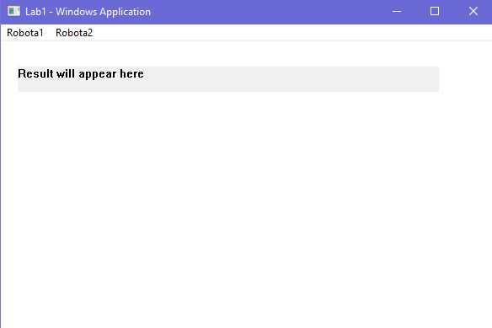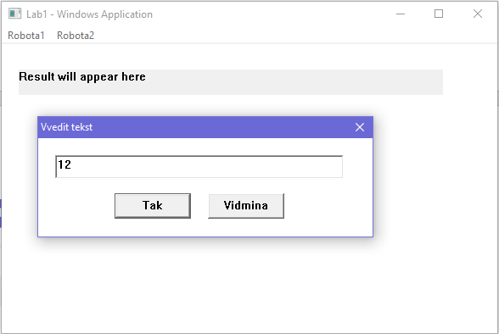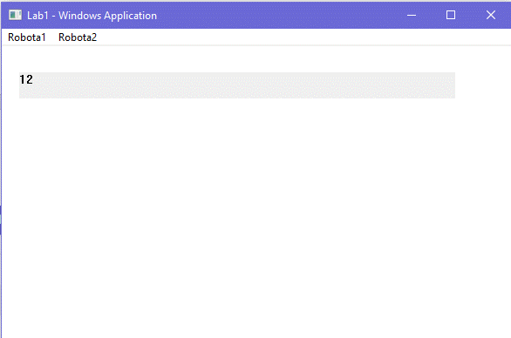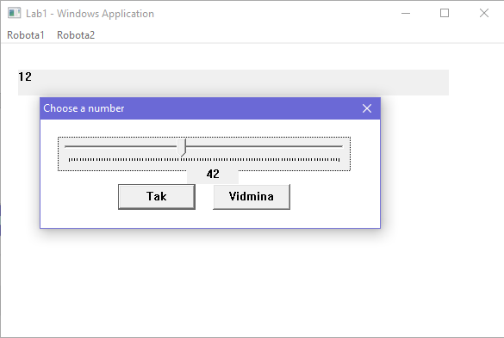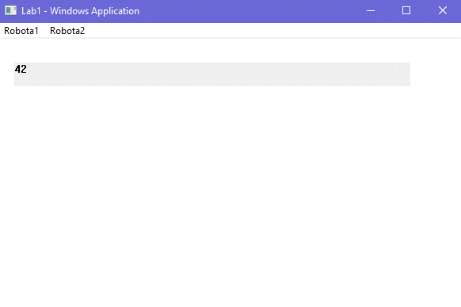

Діаграма залежностей файлів та модулів
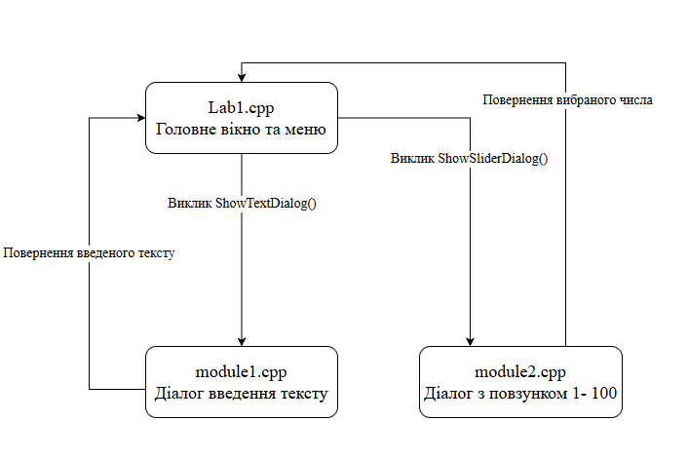

Висновок
Під час виконання лабораторної роботи було створено Windows-застосунок мовою C++ із головним вікном та меню з двома пунктами. Реалізовано окремі модулі для введення тексту та вибору числа за допомогою повзунка. Результати введення відображаються в головному вікні програми. У процесі виконання роботи було закріплено навички створення віконних застосунків, роботи з елементами інтерфейсу та організації програмного коду за модулями.

